**چندپخشی در DSR**

**الف)** چندپخشی[1] به چه معناست و چه تفاوتی با تبادل پیام به صورت تک‌پخشی[2] دارد؟

**پاسخ:**

چندپخشی مدلی از ارتباط است که یک بسته می‌تواند به صورت همزمان به چندین مقصد ارسال شود. در ارتباط تک‌پخشی اما این داده به صورت یک به یک ارسال می‌شود یعنی دقیقا به یک مقصد ارسال خواهد شد.

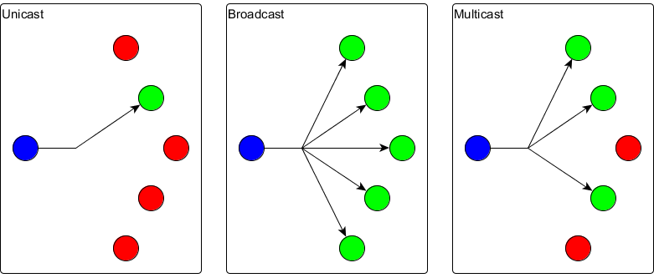

**ب)** تفاوت نحوه عملکرد مکانیزم چندپخشی در پروتکل DSR را نسبت به پروتکل‌های چندپخشی در شبکه‌های سیمی شرح دهید.

**پاسخ:**

تفاوت اصلی آن‌ها در این است که DSR بیشتر در معرض مختل شدن سیگنال است و مکانیزم‌هایی برای بهبود این شرایط دارد. بعد حالا به خاطر این من توی یه مقاله‌ای دیدم که برای reliable کردن چندپخشی توی شبکه‌های بی‌سیم میان حتی از flooding استفاده می‌کنن و هر نودی پیام رو به همسایه‌های خودش میده و اونا هم همینجوری به همسایه‌هاشون میدن تا به مقصد‌های مدنظر برسه. حالا مثلا می‌تونن یه سری مکانیزم اضافی هم بذارن که اگر یه نودی یه پیامی رو قبلا دریافت کرده دیگه نره برای همسایه‌هاش بفرسته.

**ج)** با توجه به پاسخ بخش الف، به نظر شما آیا مکانیزم چندپخشی تعریف‌شده در پروتکل DSR دارای ویژگی‌های لازم به عنوان پروتکل چندپخشی می باشد؟ استدلال خود را دقیق توضیح دهید.

**پاسخ:**

به نظرم چیزی که به عنوان چندپخشی توی شبکه‌های بی‌سیم وجود داره شبیه تعریفی که گفتیم نیست و عملا یه جورایی شبیه broadcast کردنه. ما توی چندپخشی دنبال اینیم که پیام رو به همه نفرستیم ولی چندپخشی بی‌سیم داره یه جورایی پیام رو به همه می‌فرسته که با کمک اونا پیام رو منتقل کنه. دلیلش هم اینه که ما توی بی‌سیم عملا روتری نداریم که وظیفه‌ی این فورواردینگ رو انجام بده و خود نودها این وظیفه رو بر عهده دارن.

**CSMA/CA**

**الف)** تکنيک CSMA/CA[3] را توضيح داده و تفاوت آن با تکنيک CSMA/CD[4] را تشريح نماييد.

**پاسخ:**

CSMA/CA به صورت خلاصه برای جلوگیری از کالیژن در دسترسی چندگانه به کانال استفاده می‌شود. اگر بیشتر بخواهیم توضیح بدیم نودی که می‌خواد اطلاعات رو ارسال کنه باید چک کنه که روی کانال، نود دیگری در حال ارسال اطلاعات نباشه و اگر کسی در حال استفاده از کانال بود مثلا اون ارسال خودش رو به یه زمان رندوم دیگه‌ای منتقل کنه و اینجوری کالیژن رو کم میکنه.

حالا اگر بخوایم مقایسه‌شون بکنیم هم CA داره از کالیژن جلوگیری میکنه تا برخوردی صورت نگیره ولی توی CD بعد از اینکه کالیژنی رخ میده سیستم اون رو پیدا میکنه و سعی میکنه که سریع‌تر برطرفش کنه. CA بیشتر توی شبکه‌های بی‌سیم استفاده میشه ولی CD بیشتر توی شبکه‌های سیمی استفاده میشه.

1. Multicast
2. Unicast
3. Carrier-sense multiple access with collision avoidance
4. Carrier-sense multiple access with collision detection